教学点报考流程

1、登录系统。
2、设置本教学点代码。
3、登录http://www.bjtvet.gov.cn/gao.html网站，下载考点代码文件后导入系统。
4、手工录入或批量导入考生报考信息。
5、导入考生照片。（照片为JPG格式，以身份证号命名）
6、打印考生信息确认表，让考生确认信息并签字。
7、上报数据（包括考生数据和照片，两者放在同一目录下）到学校。

软件下载地址：
1、http://www.bjtvet.gov.cn/gao.html，下载成人本科英语成人统一考试（教学点3.0）
2、http://learn.bit.edu.cn——常用下载——三级英语报名软件——教学点。

教学点版使用说明
一、打开程序
步骤：程序——成人本科学士学位英语统一考试——英语统一考试（教学点3.0）
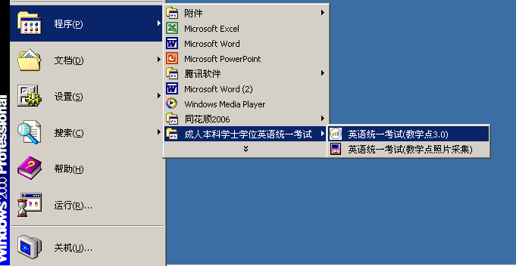

二、登录系统
学校代码为05，初始登录口令为空。
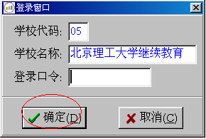

三、代码管理
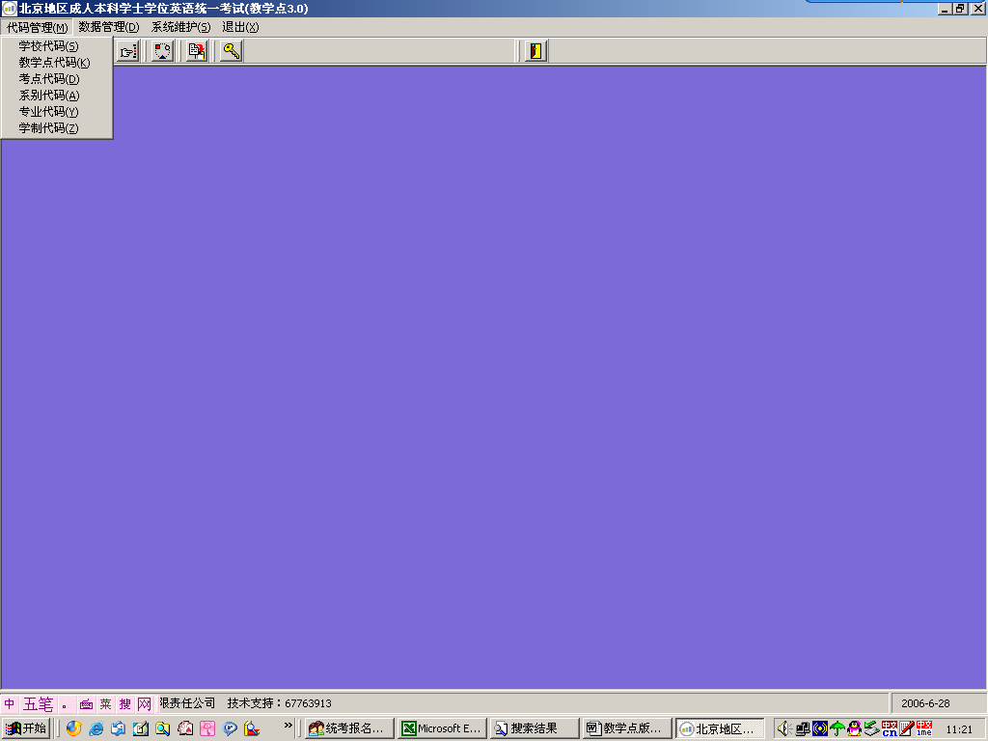
- 学校代码
用于修改学校代码。我校代码为05。
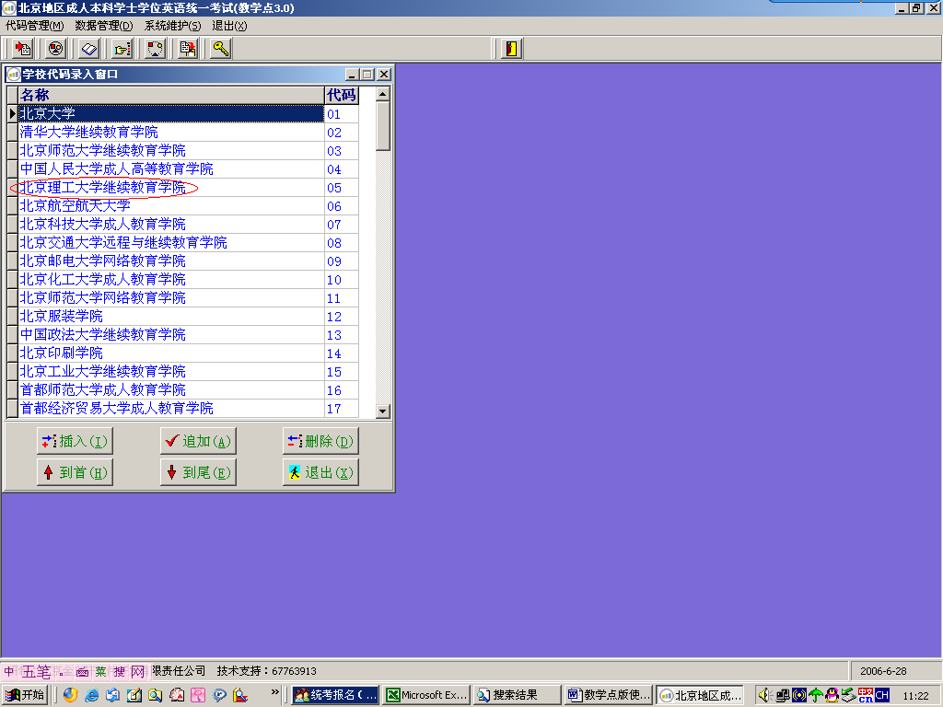
- 教学点代码
用于设置本教学点代码
步骤：①、代码管理——教学点代码——删除，将软件自带代码全部删除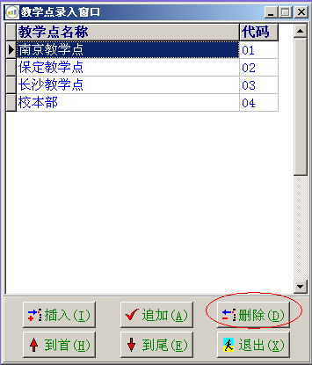

②、代码管理——教学点代码——插入——录入本教学点名称和代码（编码见下表）
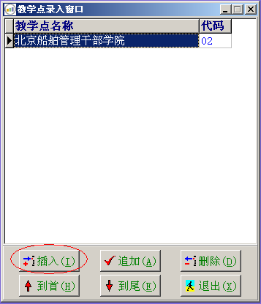
编号 | 教学站名称 | 编号 | 教学站名称
01 | 北京理工大学西红门教学区 | 02 | 北京船舶管理干部学院
03 | 北京广播电视大学 | 04 | 洛阳工业高等专科学校
05 | 河南省外贸学校 | 06 | 河南工业职业技术学院
07 | 郑州工业贸易学校 | 08 | 山西兵器工业职工大学
09 | 广东经济管理学院 | 10 | 佳木斯高等职业技能培训中心
11 | 深圳研究院 | 12 | 安徽电气工程职业技术学院
13 | 浙江电信专修学院 | 14 | 云南省化工学校
15 | 安徽国防科技职业技术学院 | 16 | 福建闽东中等技术学校
17 | 九江职业技术学院 | 18 | 湖南兵器工业职工大学
19 | 广东佛山经济管理干部培训中心 | 20 | 齐齐哈尔铁路工程学校
21 | 烟台海军航空工程学院 | 22 | 华北机电学校
23* | 连云港化工高等学校 | 24 | 沈阳工业贸学校
25 | 西安石油学院 | 26 | 湖南信息职业技术学院
27 | 温州农业学校 | 28 | 济宁医学院
29 | 北京宣武红旗业余大学 | 30 | 北京理工大学珠海校区
31 | 山东省信息职业技术学院 | 32 | 中国青年政治学院分院
33 | 四川省信息工程学校 | 34 | 广西水利电力职业技术学院
35 | 青海广播电视大学 | 36 | 北京理工大学秦皇岛分校
37* | 内蒙一机职教中心 | 38 | 新疆建设兵团广播电视大学继续教育学院
39* | 新疆教育学院 | 40 | 云南省现代远程教育社会服务体系数字化连锁中心
41* | 酒泉校外学习中心（63600） | 42 | （云南）思茅财经学校
43 | （云南）红河财经学校 | 44 | 云南省热带农业工程学校版纳分校
45 | （云南）大理州教育局教育培训中心 | 46 | 广西机械高级技工学校
47 | 宁夏广播电视大学 | 48 | 满洲里继续教育培训学校
49 | 珠海市斗门区广播电视大学 | 50
51 | 新疆兵团农一师电大 | 52 | 新疆兵团农二师电大
53 | 新疆兵团农三师电大 | 54 | 新疆兵团农四师电大
55 | 新疆兵团农五师电大 | 56 | 新疆兵团农六师电大
57 | 新疆兵团农七师电大 | 58 | 新疆兵团农八师电大
59 | 新疆兵团农九师电大 | 60 | 新疆兵团农十师电大
61* | 新疆兵团农二师卫校 | 62* | 新疆兵团农十二师电大
63* | 新疆兵团农十三师电大 | 64* | 新疆兵团五师农广校
65 | 新疆兵团精河电大 | 66* | 新疆兵团芳草湖职专
67 | 新疆兵团米泉电大 | 68

3、考点代码
用于接收考点代码。考点代码由教委统一编码，各教学点在使用前到网站上下载，并接收到软件中。
步骤：代码管理——考点代码——接收考点代码——选择从网址上下载的文件名为kddm.db的文件——打开。
注：数据下载地址：http://www.bjtvet.gov.cn/gao.html
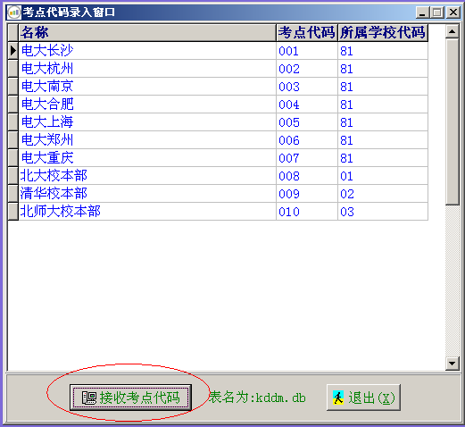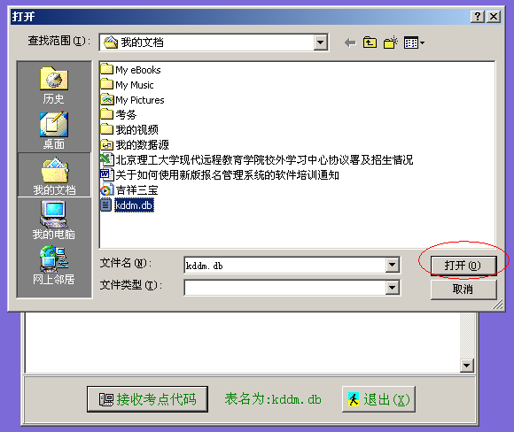
4、系别代码
用于设置系别代码，操作同教学点代码。

5、专业代码
用于设置专业代码，操作同教学点代码。

6、学制代码
用于设置学制代码，操作同教学点代码。
四、数据管理
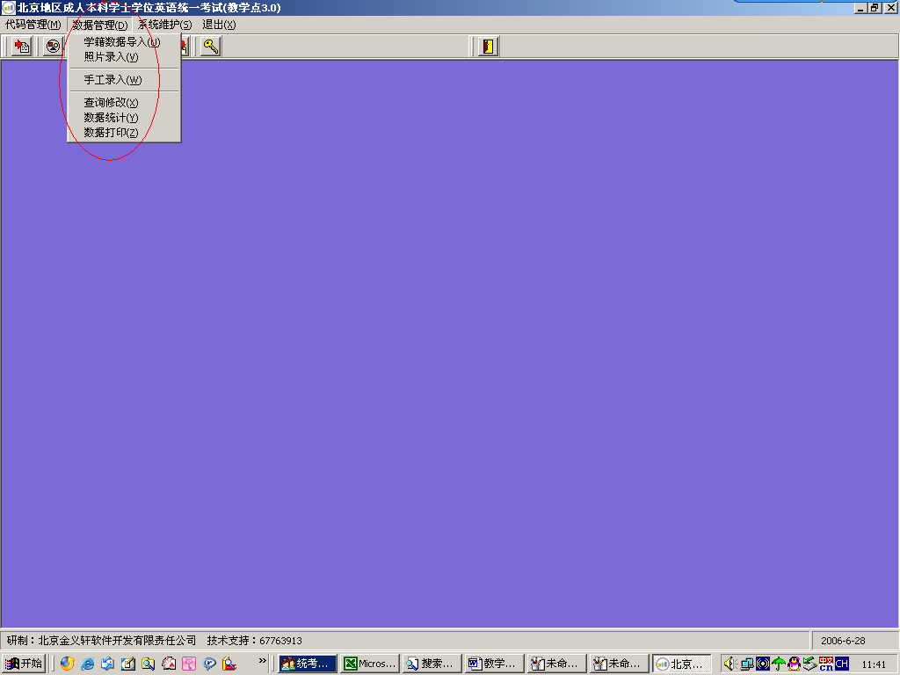

1、学籍数据导入
用于批量导入考生数据。可打开学籍数据库（数据库类型为DBASE），系统默认将有用的字段进行关联，直接导入。
步骤：数据管理——学籍数据导入——选择源文件选择名为*.db或*.dbf的文件——选择与数据库文件对应的各项字段名——数据导入——确定——退出。
（注：可将EXCEL文件另存为DBF3格式*.dbf的文件后进行导入，导入时选择对应的字段进行关联）
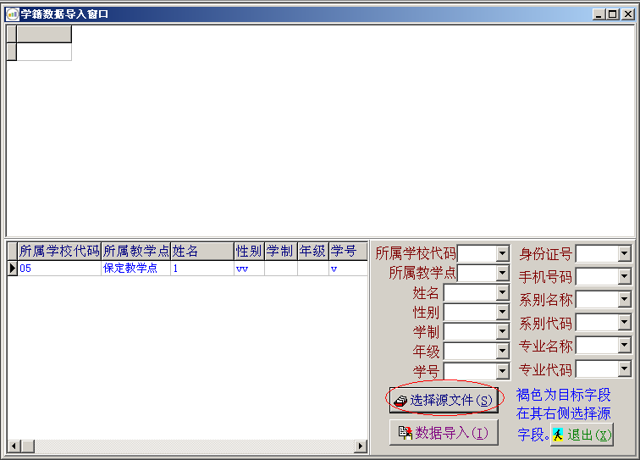

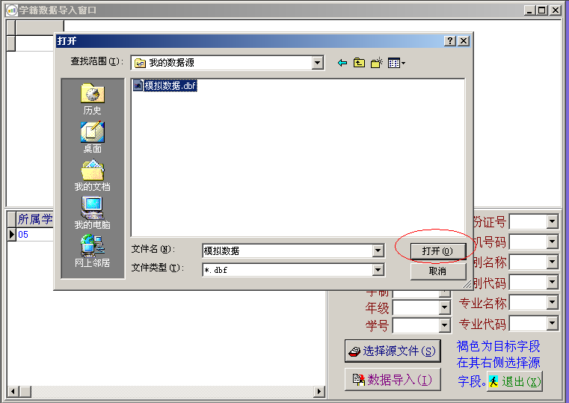

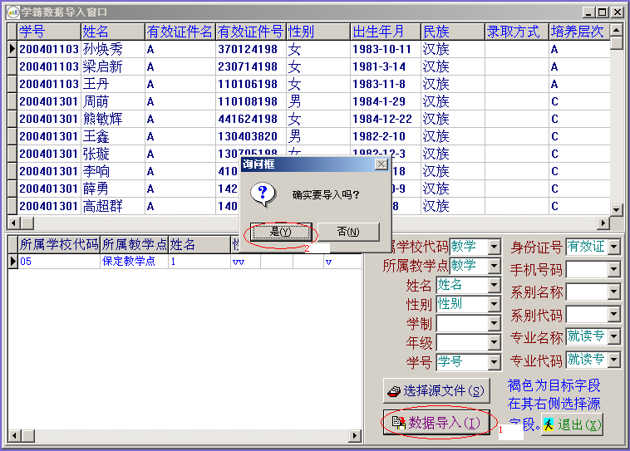

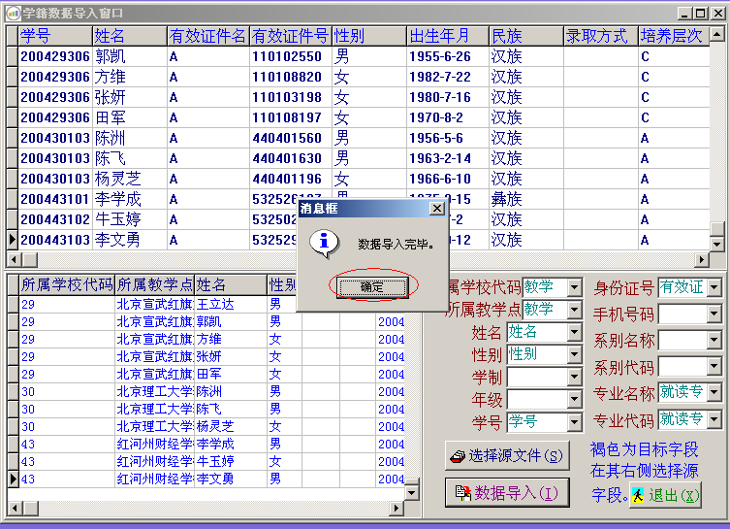

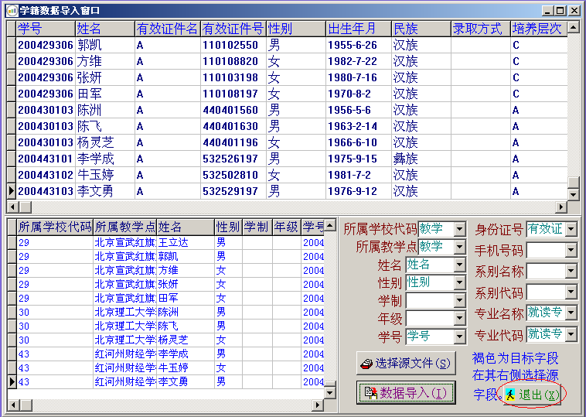

2、照片录入
①批量导入学生照片。
步骤：数据管理——照片录入——在左侧选择照片所在的文件夹——选择照片所在路径（如果正确的话点击某人会显示出其照片）
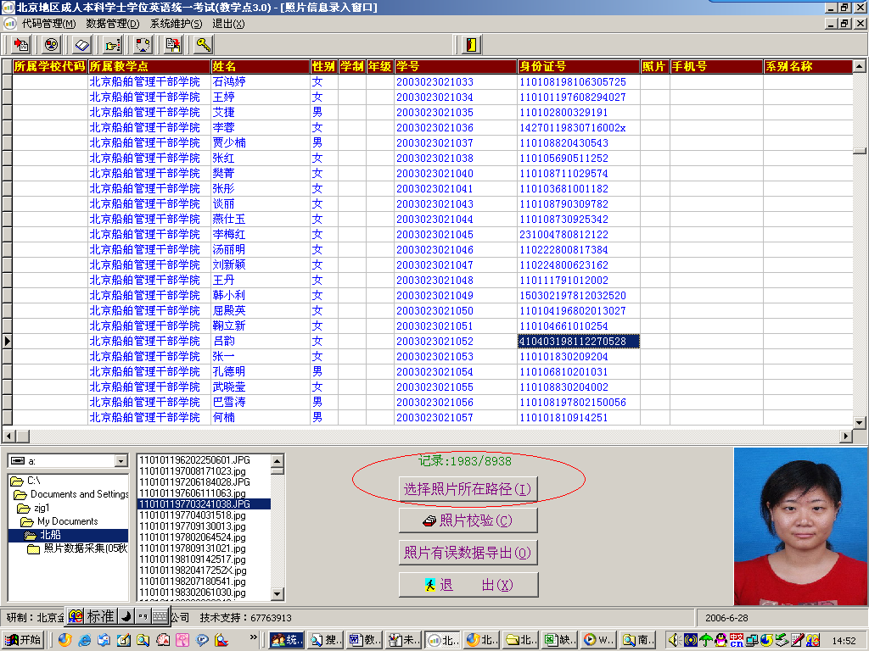

②照片检验：会检查出没有照片的学生，并将其照片字段标记*
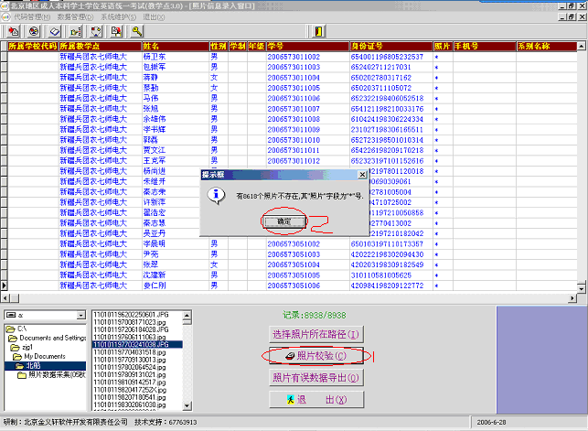

③照片有误数据导出：可以将没有照片的学生信息导出。
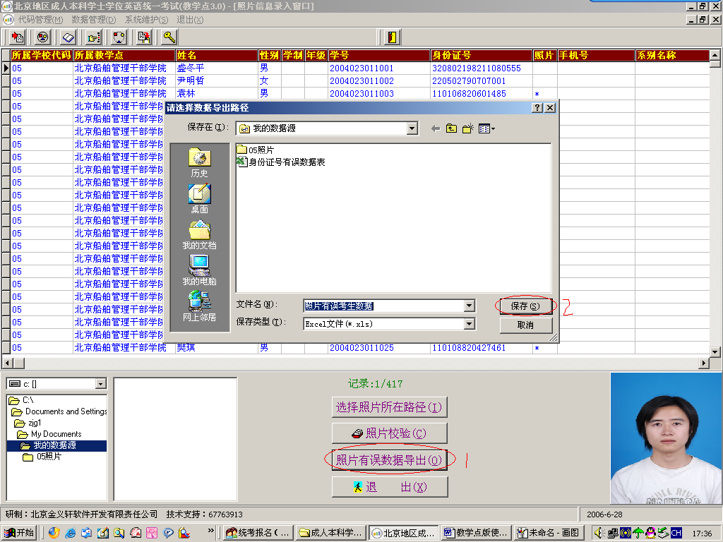

3、手工录入
用于手工录入和修改考生信息。定义了四个快捷键，F2为插入一条记录，F3为复制，F4为粘贴，F7为代码录入。
①手工录入数据：数据管理——手工录入——输入考生报考信息（蓝色背景的字段为代码字段，可双击选择相应代码进行录入）
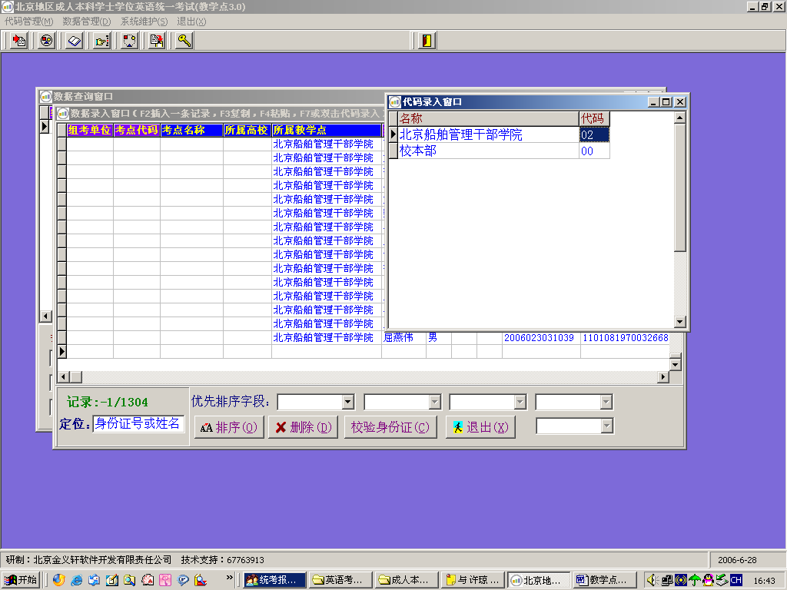
②对数据进行定位和排序。注意：排序后原顺序不可恢复。
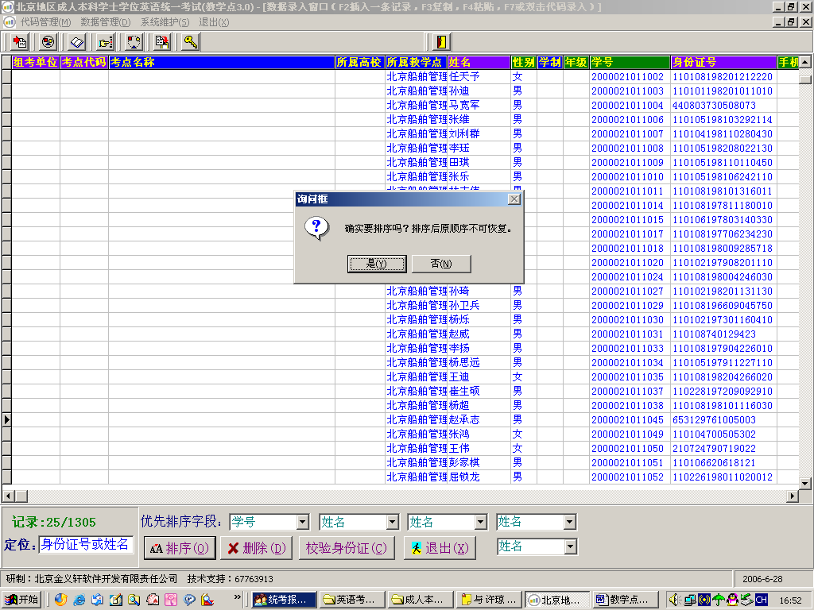

③对身份证进行简单校检
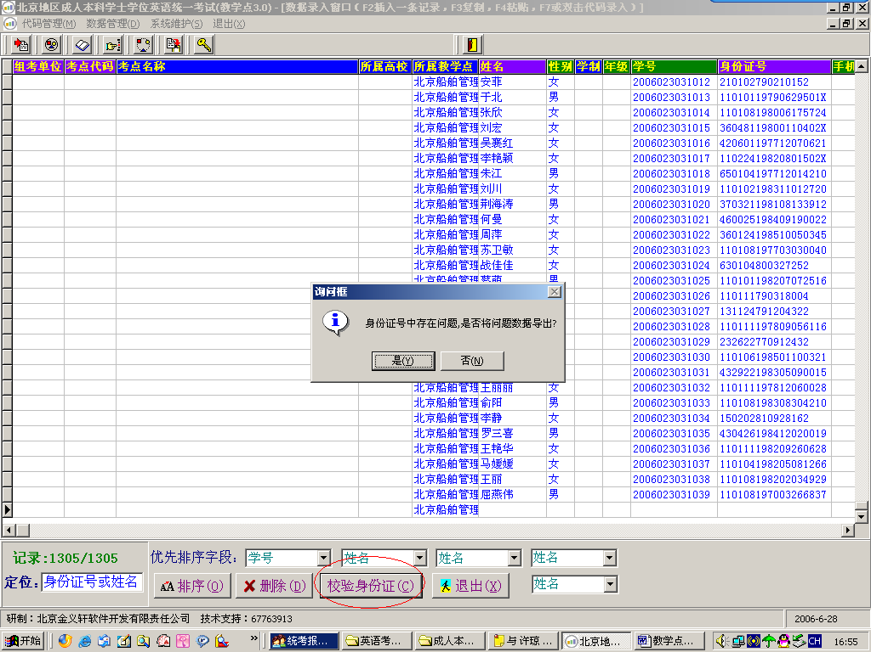

4、查询修改
可按三个条件组合查询，并可对查询出来的数据进行批量修改。
- 查询数据：数据管理——查询修改——输入要查询的条件——查询
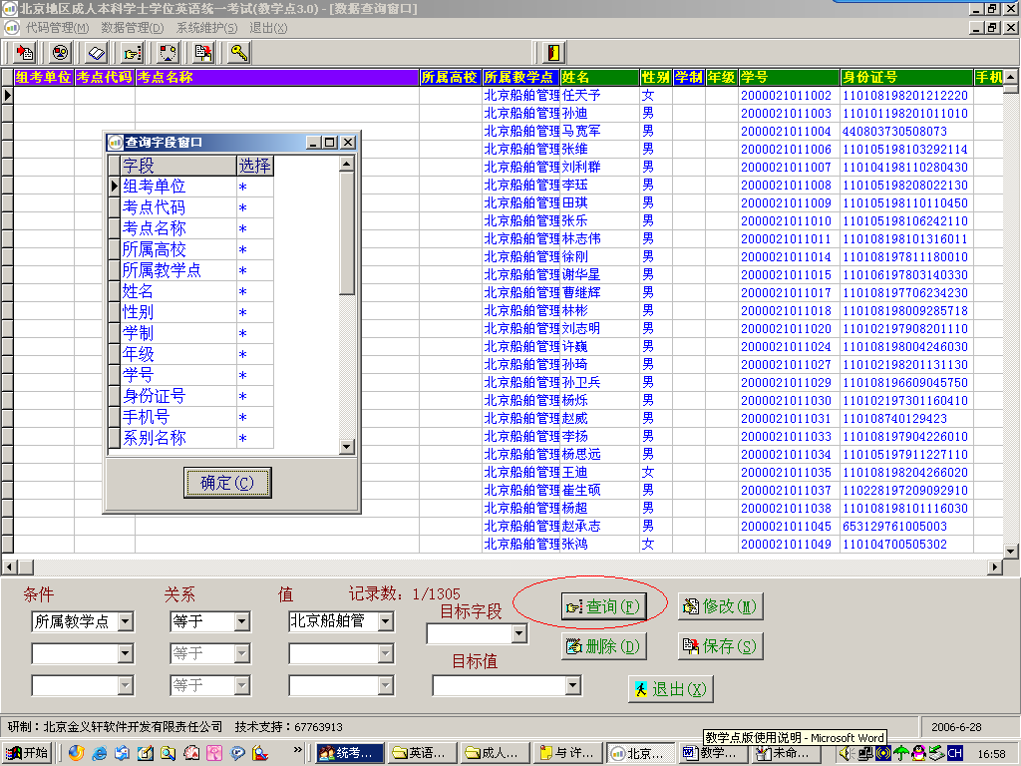

②批量修改数据：数据管理——查询修改——输入要修改的数据的条件——在目标字段选择要修改的字段名——在目标值中输入修改的具体内容——修改。
注：修改后的值不可再恢复。
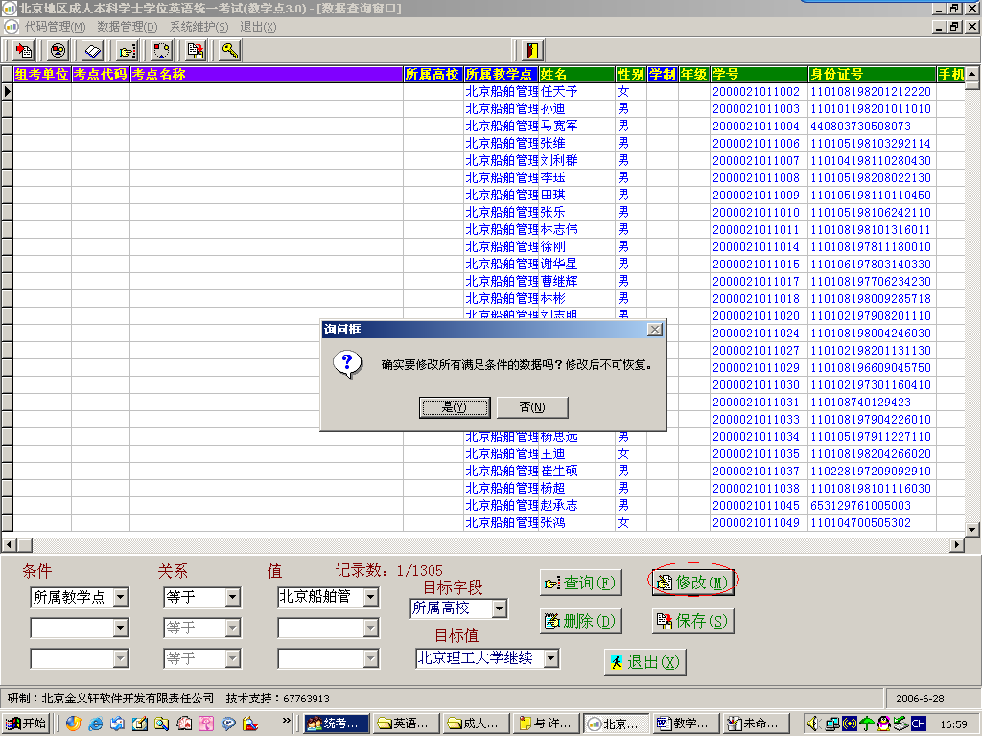
③保存数据：数据管理——查询修改——保存。
注：保存是将查询出来的数据保存成EXCEL文件。
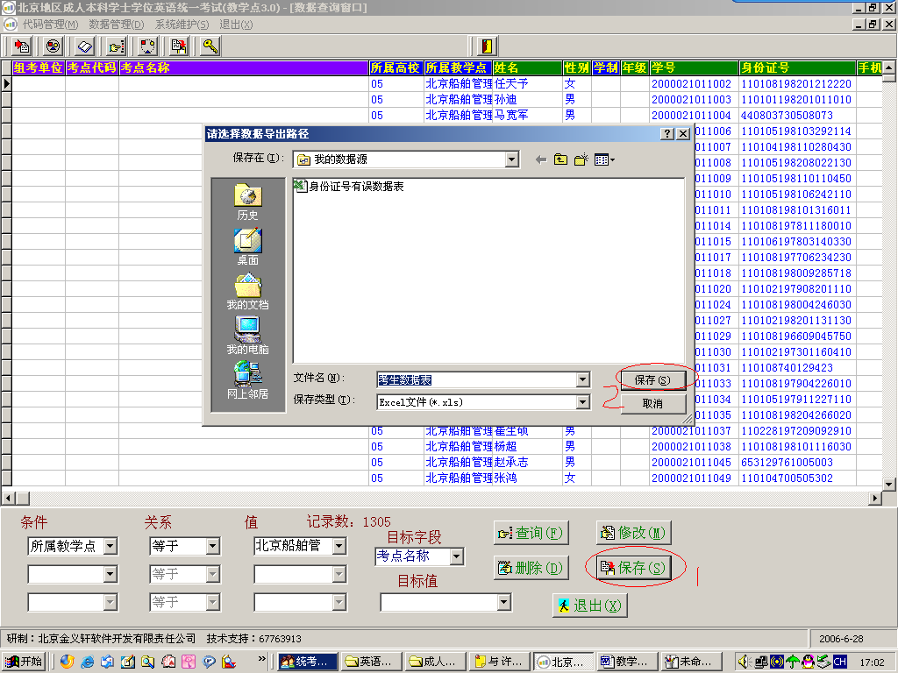

④删除数据：数据管理——查询修改——输入要删除的数据的条件——删除。
“删除”是删除所有查询出来的数据，且删除后数据不可恢复。如果不选择条件将删除所有记录，请慎重使用。
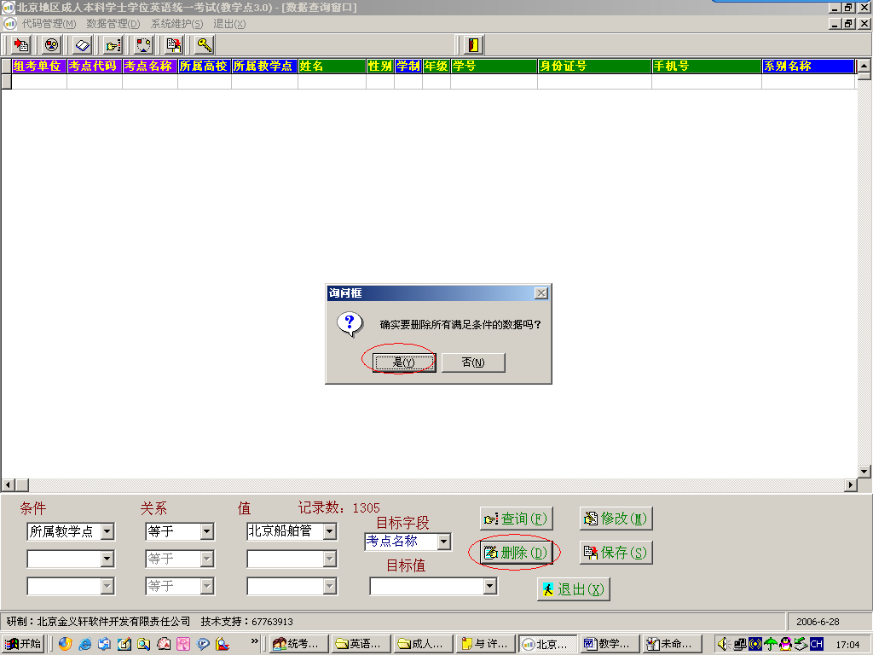
5、数据统计
用于统计各考点及各教学点报名人数并可打印。
步骤：数据管理——数据统计——选择学校和考点代码——录入联系人和联系方式——统计/打印
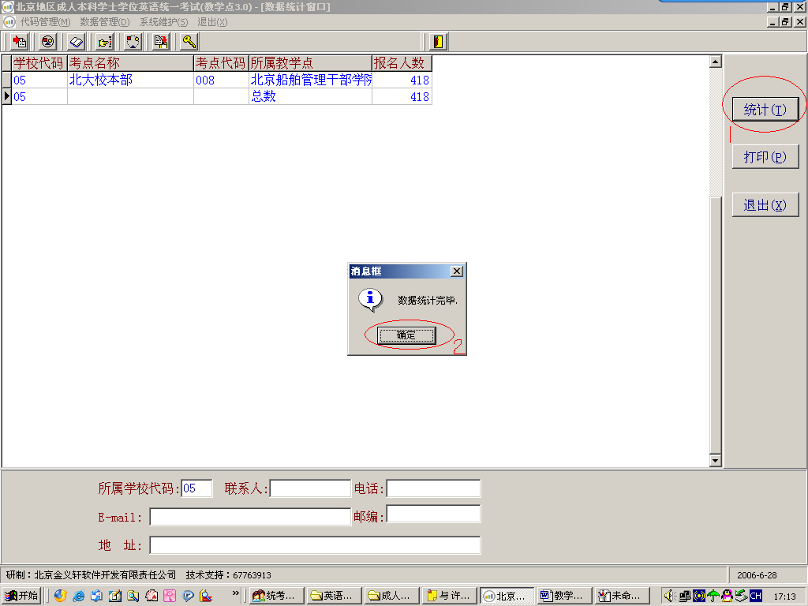

打印结果如图示：
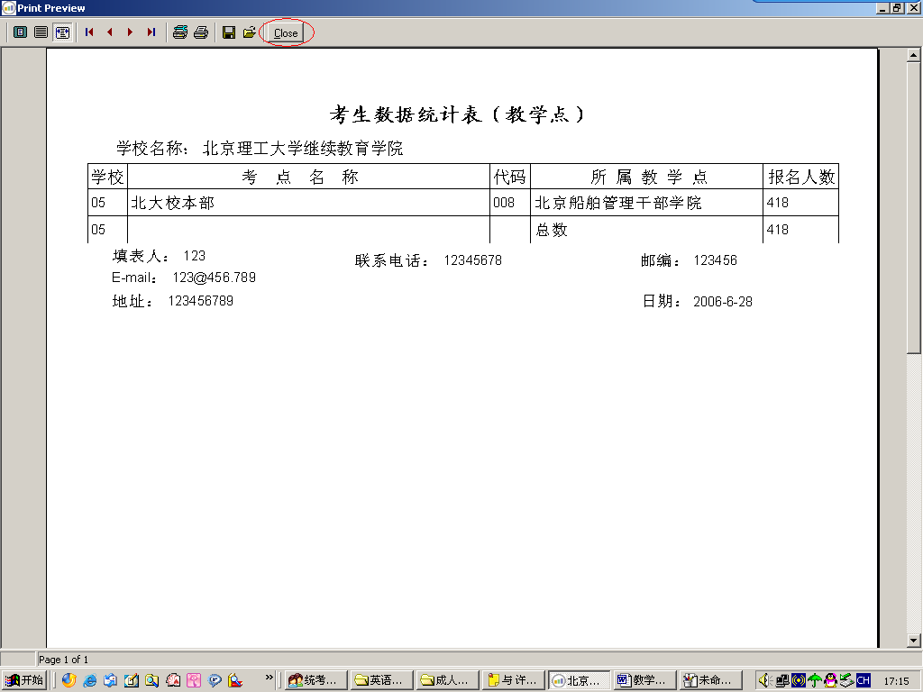
6、数据打印
用于打印考生确认表，以便考生确认报考信息。
步骤：数据管理——数据统计——选择要打印的条件——考生信息确认表
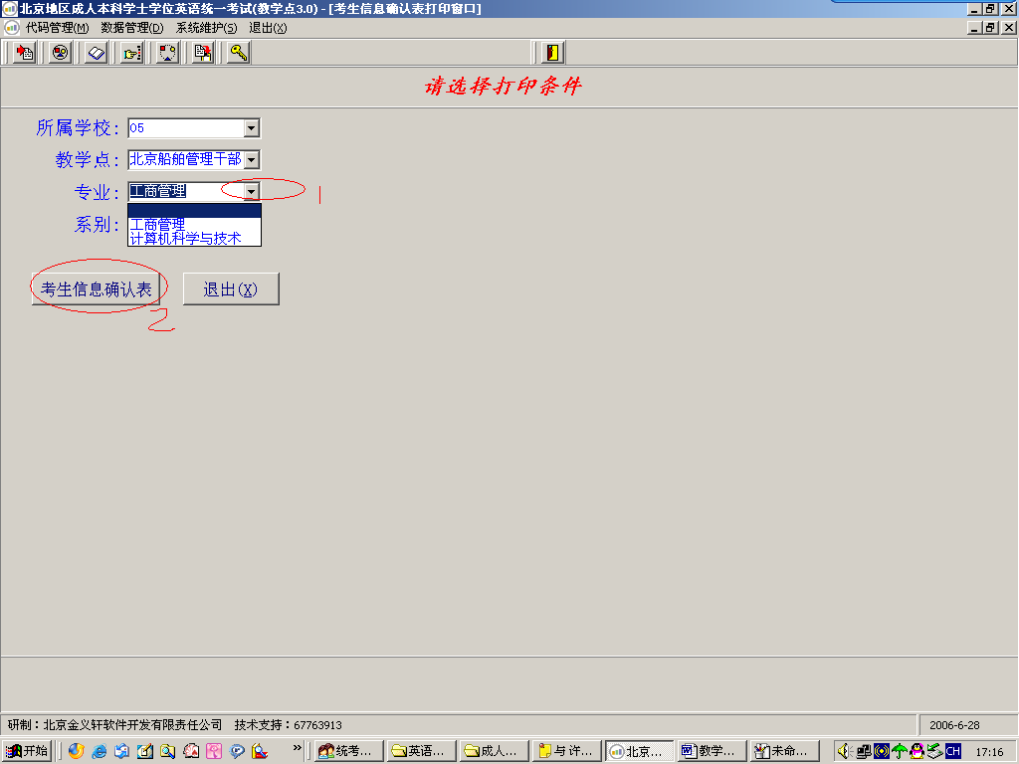

五、系统维护
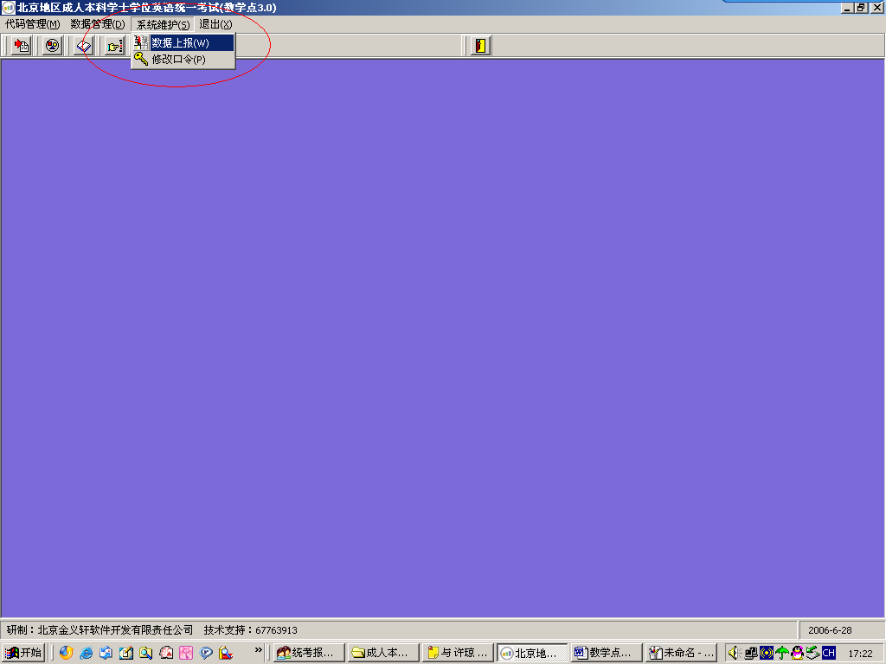
数据上报前软件会自动检测“所属学校、所属教学点、姓名、身份证号、考点名称”等字段不能为空。考生数据表（表名为kssj_jxd.db）保存后，系统会提示存放路径，并提示将照片存放到同一文件夹下一起上报。
- 数据上报
用于上报考生信息，包括报考信息和考生照片
  - 上报考生数据：系统维护——数据上报——选择考生数据——数据上报
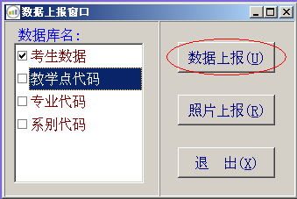

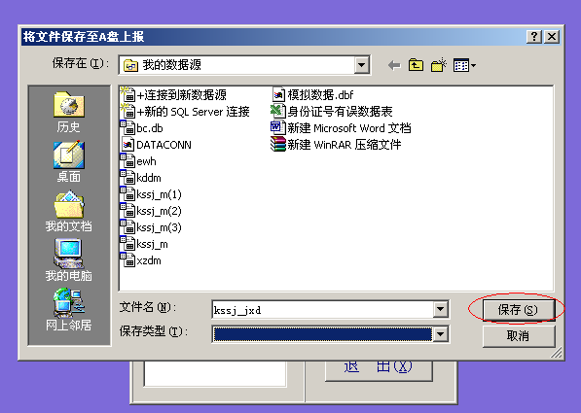

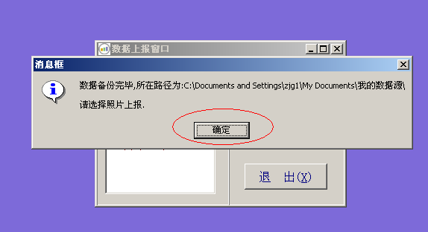

如存在问题，系统会出现提示相应错误信息的对话框。
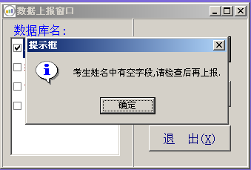
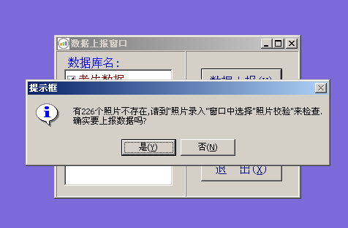

②上报考生照片：系统维护——数据上报——选择考生数据——照片上报
（前提是在照片录入窗口中选择了所要上报照片所在路径）
注：这里的上报只是保存成相应的文件。保存完成后，要将考生数据文件（kssj_jxd.db）及照片文件上报到学校）
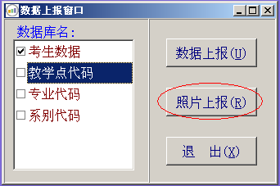

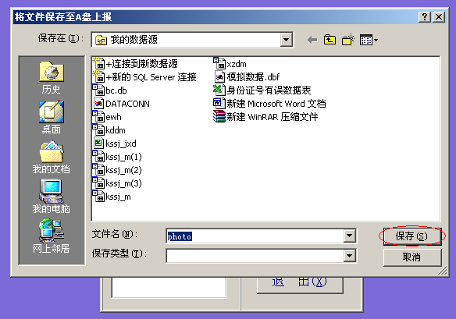

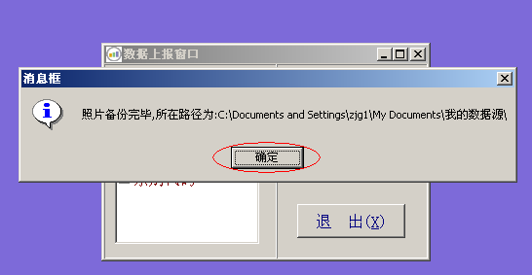
2、修改口令
用于修改系统登录口令
步骤：系统维护——修改口令——输入旧口令和新口令——确认
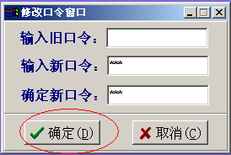

六、退出
用于退出系统。
步骤：退出——退出系统。
